Утвержден
643.53132931.501253-03 31 01-ЛУ

Средство сбора информации о программном и аппаратном
обеспечении «Агент инвентаризации»

Описание применения
643.53132931.501253-03 31 01

Листов 37

2014
Аннотация

Настоящий документ является описанием применения программного обеспечения Средство сбора информации о программном и аппаратном обеспечении «Агент инвентаризации» (далее «Агент инвентаризации») (643.53132931.501253-02) АРМ (под АРМ подразумевается ПЭВМ либо сервер с установленным и настроенным программным обеспечением).
Документ содержит сведения о возможностях программы, условиях и порядке применения.
«Агент инвентаризации» разработан c использованием средств Borland Delphi 7 и Microsoft DDK, функционирует под управлением операционных систем Windows XP, Windows 2003, Windows Vista, Windows Server 2008, Windows 7, Windows 8, Windows 8.1.

Содержание

Содержание 3
1. Назначение программы 4
2. Условия применения 5
2.1 Требования к техническим средствам. 5
2.2 Требования к программному обеспечению. 5
3. Входные и выходные данные 6
3.1 Входные данные 6
3.2 Выходные данные 6
4. Состав и функции 7
4.1 Состав программы 7
4.2 Выполняемые функции 7
5. Выполнение программы 9
5.1 Установка и настройка программы. 9
5.2 Выполнение с использованием графического интерфейса 9
5.3 Выполнение с использованием командной строки 15
6. Используемые сокращения 19
Приложение 1. Формат выходных данных 20
1.1 Формат описания свойства 20
1.2 Формат идентификаторов 21
Приложение 2. Состав получаемой информации. 22
Приложение 3. Идентификаторы свойств и классов 29
Приложение 4. Пример выполнения программы 35

1. Назначение программы

«Агент инвентаризации» предназначен для автоматизированного сбора информации об аппаратном и программном обеспечении АРМ. При этом выполняются следующие функции:
- сбор информации об аппаратных и программных средствах в составе АРМ;
- сохранение полученной информации и возможность просмотра ее в будущем;
- генерация отчетов на основе полученной информации;
- взаимодействие с другими программами (за счет открытого и документированного формата входных и выходных данных).

2. Условия применения

2.1 Требования к техническим средствам.
Рекомендуемая конфигурация ПЭВМ:
- процессор – Intel Pentium и выше;
- ОЗУ – 64 МБ;
- на ЖМД не менее 20 Мбайт дискового пространства;
- Видеоадаптер - SVGA
При улучшении конфигурации «Агент инвентаризации» выполняется быстрее.

2.2 Требования к программному обеспечению.
«Агент инвентаризации» работает под управлением ОС Windows XP, Windows 2003, Windows Vista, Windows Server 2008, Windows 7, Windows 8, Windows 8.1.
. Дополнительных требований к программному обеспечению не предъявляется. При выполнении программы необходимо находиться в системе с правами администратора.

3. Входные и выходные данные

3.1 Входные данные
Входными данными «Агента инвентаризации» являются:
- указываемый пользователем требуемый состав получаемой информации;
- указываемые пользователем параметры выполнения программы.

3.2 Выходные данные
Выходными данными «Агента инвентаризации» являются:
- информация об аппаратном и программном обеспечении, полученная в ходе работы программы и сохраненная в файле (описание формата файла в Приложении 1);
- отчеты на основе информации, полученной в ходе работы программы (в формате HTML).

4. Состав и функции

4.1 Состав программы
Программа состоит из нескольких модулей, каждый их которых реализован в виде отдельного файла.

Имя файла | Описание
Agent.exe | Модуль графического интерфейса для работы с программой.
sysinfo.exe | Основной исполняемый модуль
sysinfo.dll | Библиотека функций по сбору информации о системе (используется при работе программы под управлением ОС NT 4, 2000, Windows XP, Windows 2003, Windows Vista, Windows Server 2008, Windows 7, Windows 8, Windows 8.1)
sysinfo9x.dll | Библиотека функций по сбору информации о системе (используется при работе программы под управлением ОС Windows 95, 98, Me). Библиотека обеспечивает возможность применения программы в указанных ОС.
SysInfo.sys | Драйвер, используемый для непосредственного доступа к оборудованию (используется при работе программы под управлением ОС Windows XP, Windows 2003, Windows Vista, Windows Server 2008, Windows 7, Windows 8, Windows 8.1).  Дополнительно драйвер используется в случае запуска программы под на ПЭВМ под управлением ОС Windows NT 4, Windows 2000
sysinfo1.dat | Файлы данных, содержащие информацию, используемую при декодировании идентификаторов PCI устройств
sysinfo2.dat
Сбор системной информации выполняется основным исполняемым модулем. Модуль графического интерфейса используется для управления запуском основного исполняемого модуля, отображения результатов работы программы в удобной для пользователя форме и генерации отчетов (см. 4.2.2).

4.2 Выполняемые функции

4.2.1 Сбор информации о программном и аппаратном обеспечении
Во время работы «Агент инвентаризации» получает информацию о программном и аппаратном обеспечении в составе АРМ, а также о информацию о настройках аппаратного и программного обеспечения. Перечень получаемой информации приведен в Приложении 2. Полученная информация сохраняется в файле для дальнейшего использования.

4.2.2 Генерация отчетов
На основе полученной информации может быть создан отчет в формате HTML. Состав отчета определяется пользователем. Генерация отчетов выполняется с помощью модуля графического интерфейса.

4.2.3 Взаимодействие с другими программами
Работа основной исполняемого модуля управляется с помощью параметров командной строки, что позволяет другим программам автоматически запускать его, используя заранее сформированную строку параметров. Формат выходных результатов оптимизирован для загрузки в базу данных и документирован в Приложении 1.

5. Выполнение программы

5.1 Установка и настройка программы.
Для установки «Агента инвентаризации» нужно скопировать файлы программы в любой каталог на жестком диске. Никаких дополнительных действий по установке не требуется.
Порядок выполнения зависит от поставленной задачи. Для запуска программы из командной строки нужно выполнить файл sysinfo.exe с указанием требуемых параметров работы (см. 5.3). Для запуска программы с использованием графического интерфейса используется файл Agent.exe.

5.2 Выполнение с использованием графического интерфейса
Модуль графического интерфейса предназначен для упрощения взаимодействия между пользователем и основным исполняемым модулем. Основными функциями модуля графического интерфейса являются: запуск основного исполняемого модуля для сбора информации, просмотр результатов работы и генерация отчетов. Также он может быть использован для формирования командной строки запуска основного исполняемого модуля, если «Агент инвентаризации» применяется как часть программного комплекса.

5.2.1 Интерфейс программы
Главное окно программы имеет следующие элементы:
- Строка меню
- Панель инструментов
- Дерево объектов
- Список свойств текущего объекта
- Строка состояния

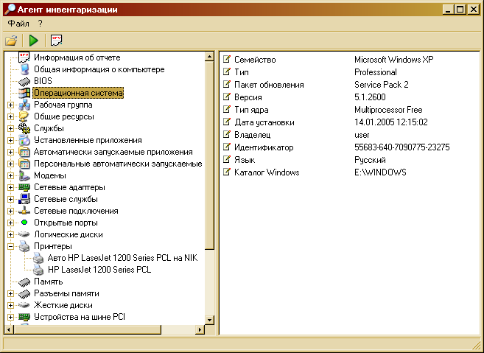
Рис. 1. Главное окно программы
Меню дублирует все функции, доступные с панели инструментов. На панели инструментов расположены следующие кнопки:

Загрузка и просмотр результатов полученных при предыдущих запусках программы
Сбор системной информации
Создание отчета
Кнопки панели инструментов имеют всплывающие подсказки, появляющиеся при задержке курсора мыши над ними. Если команда, соответствующая кнопке, недоступна, кнопка также недоступна и отображается в сером цвете.
Вся полученная информация отображается в виде набора объектов, каждый из которых имеет собственный набор свойств. Перечень объектов отображается в дереве объектов (с разбиением по классам). Справа, в списке свойств, отображаются свойства текущего (выделенного в дереве) объекта.
Строка состояния отображает информацию о текущей выполняемой операции

5.2.2 Сбор информации
Для сбора информации о системе используется кнопка панели инструментов. После ее нажатия на экране появляется диалоговое окно, в котором можно за несколько шагов настроить параметры сбора информации.

5.2.2.1 Шаг 1. Настройка параметров работы программы
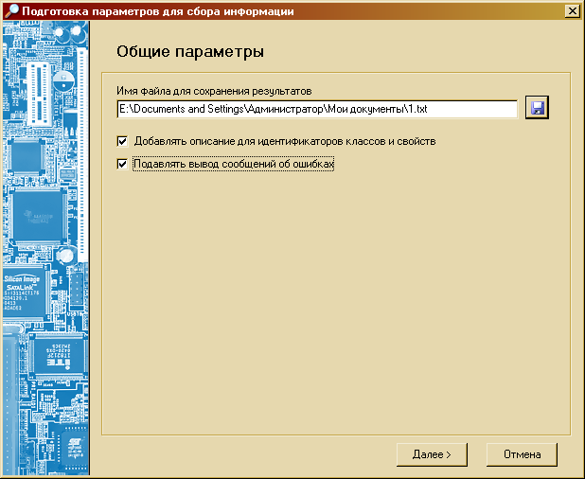
Рис. 2. Настройка параметров работы программы
На этом шаге устанавливаются основные параметры, определяющие работу программы. Прежде всего, это имя файла для сохранения результатов (указывается с помощью кнопки ). Также можно включить режимы «Добавлять описание для идентификаторов классов и свойств» (добавляет параметр /descr к строке запуска основного исполняемого модуля) и «Подавлять вывод сообщений об ошибках» (параметр /silent)

5.2.2.2 Шаг 2. Определение состава получаемой информации
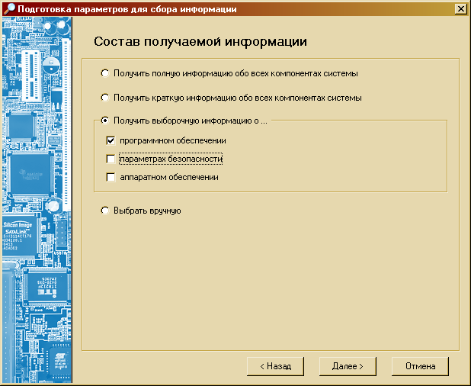
Рис. 3. Определение состава получаемой информации.
На этом шаге определяется, какая информация должна быть получена в ходе работы программы. При этом используются групповые параметры. Если требуется детально определить состав получаемой информации, то нужно выделить вариант «Выбрать вручную».

5.2.2.3 Шаг 3. Определение состава получаемой информации (дополнительно)
Этот шаг выполняется только если был выбран вариант «Выбрать вручную» на предыдущем шаге. Пользователю предоставляется возможность более точно определить состав получаемой информации. Для удобства можно использовать функции «Выделить все» и «Снять все отметки», доступные через контекстное меню.
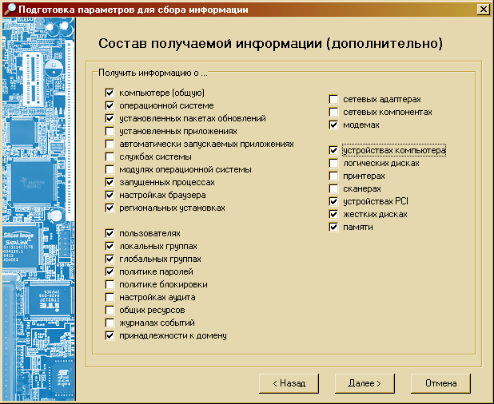
Рис. 4. Определение состава получаемой информации (дополнительно)

5.2.2.4 Шаг 4. Настройка параметров фильтрации журналов аудита
Этот шаг выполняется только в том случае, если в ходе работы программы должна быть получена информация из журналов аудита.
С целью сокращения объема выходных данных, в «Агенте инвентаризации» предусмотрена возможность фильтрации записей системных журналов событий.
Для добавления правила фильтрации нужно нажать кнопку «Добавить», после чего на экране появится окно настройки параметров создаваемого правила. В нем указывается, к какому из полей записи в журнале событий применяется правило, и требуемое значение поля. В дальнейшем правила фильтрации можно будет удалять и редактировать.
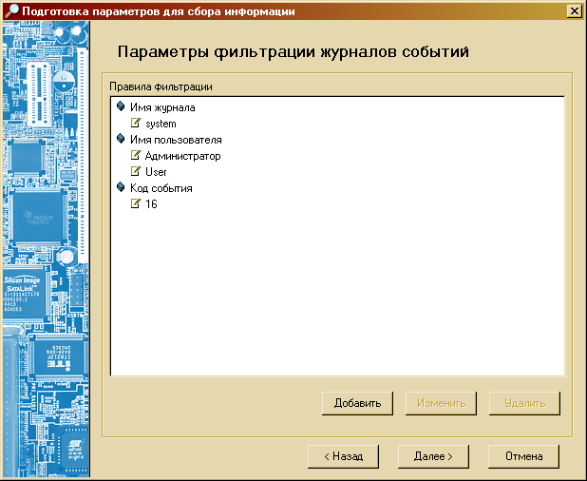
Рис. 5. Параметры фильтрации журналов событий.

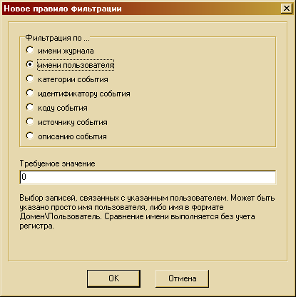
Рис. 6. Создание правила фильтрации журнала событий
Анализ полей «Категория», «Источник» и «Описание» проводится с помощью регулярных выражений. Это дает возможность гибко описывать требования к значению полей. В простейшем случае, если не используются управляющие символы, удовлетворяющими требованию считаются все строки, содержащие заданную подстроку. Если же требуется точное соответствие требуемому значению, то нужно указывать его в формате «^значение$» (например, ^api$). Более подробную информацию можно найти в документации по регулярным выражениям.
Если используются несколько условий, то они объединяются следующим образом: однотипные условия объединяются с помощью логического оператора ИЛИ, затем результаты объединения однотипных условий объединяются с помощью логического оператора И. Запись признается соответствующей требованиям, если она удовлетворяет хотя бы одному условию каждого типа.

5.2.2.5 Шаг 5. Завершение формирование параметров
На этом этапе формирование параметров уже завершено, и на экран выводится командная строка, которая будет использована при запуске основного исполняемого модуля. Эта строка может быть скопирована и использована в дальнейшем для запуска основного исполняемого модуля без использования графического интерфейса.

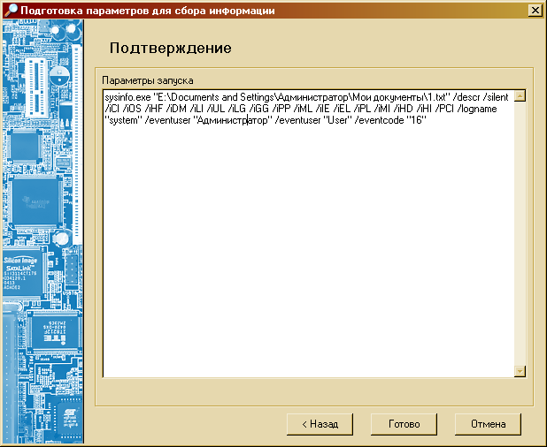
Рис. 7. Завершение подготовки параметров

По нажатию кнопки «Готово» выполняется запуск основного исполняемого модуля и ожидание завершения его работы. Все результаты сохраняются в файл, указанном в 5.2.2.1. После завершения, результаты работы отображаются в главном окне программы.

5.2.3 Формирование отчетов
Создание отчета осуществляется с помощью кнопки . После нажатия этой кнопки, на экране появляется окно настройки состава формируемого отчета. Для удобства можно использовать функции «Выделить все» и «Снять все отметки», доступные через контекстное меню.

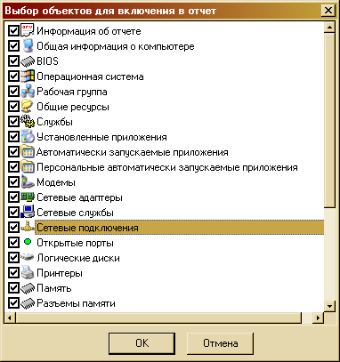

После завершения выбора и нажатия кнопки «ОК» будет запрошено имя файла для сохранения отчета, и, затем, создан отчет. Программа формирует отчет в формате HTML. Файлы в этом формате могут быть открыты любым веб-браузером (например, Internet Explorer) либо импортированы в офисные приложения, такие как Microsoft Word.

5.3 Выполнение с использованием командной строки

Для запуска «Агента инвентаризации» из командной строки используется файл sysinfo.exe. В общем виде команда запуска имеет следующий вид:

sysinfo.exe имя файла [список параметров]

имя файла – обязательный параметр, в этот файл будут сохранены результаты работы программы.
список параметров - определяет состав получаемой информации и параметры работы программы. Если никаких параметров не указано, то программа работает в стандартном режиме и собирает всю доступную информацию за исключением информации о системных журналах событий.
В списке параметров могут быть использованы значения, перечисленные ниже.

5.3.1 Параметры, определяющие режим работы программы:
/silent – необязательный параметр, использование его запрещает вывод сообщений об ошибках, возникающих в ходе работы программы (например, сообщение о невозможности записи в выходной файл).
/descr – необязательный параметр, включает режим добавления текстовых описаний для кодов классов и свойств (см. Приложение 1)

5.3.2 Параметры, определяющие состав получаемой информации:
/iСI – получить общую информацию о компьютере
/iOS – получить информацию об операционной системе
/iHF – получить информацию об установленных пакетах обновлений
/iDM – получить информацию о принадлежности к домену
/iLI – получить информацию о региональных установках
/iOM – получить информацию о модулях операционной системы
/iUL – получить информацию о пользователях
/iLG – получить информацию о локальных группах
/iGG – получить информацию о глобальных группах
/iLP – получить информацию о политике блокировки
/iPP – получить информацию о политике паролей
/iAS – получить информацию о настройках аудита
/iSL – получить список служб системы
/iAL – получить список установленных приложений
/iSA – получить список автоматически запускаемых приложений
/iML – получить список модемов
/iNL – получить список сетевых адаптеров
/iNC – получить список сетевых компонентов (протоколов, служб, клиентов)
/iLD – получить информацию о логических дисках
/iIE – получить настройки браузера
/iEL – получить содержимое журналов событий
/iPL – получить информацию о запущенных процессах
/iPR – получить информацию о принтерах
/iSH – получить список общих ресурсов
/iMI – получить информацию о памяти
/iHD – получить информацию о жестких дисках
/iHI – получить информацию об устройствах компьютера
/iSI – ключ не используется
/PCI – получить информацию о устройствах на шине PCI

5.3.3 Групповые параметры получения информации:
/All – получить всю информацию
/Software – получить всю информацию о программном обеспечении
/Hardware – получить всю информацию об аппаратном обеспечении
/Security - получить всю информацию о настройках безопасности
/Summary – формирование краткого свободного отчета по конфигурации системы. Этот параметр отменяет действие всех прочих параметров

5.3.4 Параметры фильтрации содержимого системных журналов событий.
/logname имя_журнала – выбор записей только из указанного журнала. В качестве имени журнала может быть указано как отображаемое имя (Приложение, Система, Безопасность, …), так и системное имя журнала (application, system, security, …)
Данный параметр может быть использован несколько раз. Например запуск программы следующим образом:
sysinfo info.txt /iel /logname system /logname Безопасность
добавит в отчет содержимое журналов «Система» и «Безопасность»

/eventuser имя_пользователя – выбор записей из журналов событий, относящихся только к указанному пользователю.
Имя пользователя может быть указано как непосредственно (например, «Администратор»), так и с указанием домена («DOMAIN\Администратор»)
Данный параметр может использоваться несколько раз для выбора записей, относящихся к нескольким различным пользователям.

/catname имя_категории – выбор записей из журнала, поле «Категория» которых удовлетворяет условию

/eventid идентификатор_события – выбор из журнала записей с заданным значением поля «Идентификатор». Значение должно быть числовым.

/eventcode код_события - выбор из журнала записей с заданным значением поля «Код (ID)». Значение должно быть числовым. Значения кодов событий являются стандартными. Доступны следующие коды событий:

Значение | Описание
0 | Успех
1 | Ошибка
2 | Предупреждение
4 | Уведомление
8 | Аудит успехов
16 | Аудит отказов

/eventsource имя_источника – выбор записей из журнала, поле «Источник» которых удовлетворяет условию

/eventdetails дополнительная_информация - выбор записей из журнала, поле «Описание» которых удовлетворяет условию
Эти параметры имеют силу только если в отчет добавляются журналы событий (использован ключ /iEL, /Security или /All)
Для дополнительной информации об использовании правил фильтрации журналов событий см 5.2.2.4

5.3.5 Примеры применения фильтрации:
sysinfo info.txt /iel /logname Безопасность
Вывод в отчет содержимого журнала «Безопасность»

sysinfo info.txt /iel /catname “Изменение политики” /eventuser Администратор
Вывод информации обо всех случаях изменения политики безопасности пользователем «Администратор». Следует обратить внимание, что строковые значения, содержащие пробелы, должны быть заключены в кавычки.

sysinfo info.txt /iel /eventcode 1 /eventcode 16 /eventuser Администратор
Вывод информации о событиях типа «Ошибка (код 1) или «Аудит отказов» (код 16), связанных с пользователем Администратор

sysinfo info.txt /iel /eventdetails ошибка /eventdetails отказ
Вывод информации о событиях, содержащих слова «ошибка» или «отказ» в поле «Описание».

6. Используемые сокращения

АРМ – автоматизированное рабочее место
ЖМД – жесткий магнитный диск
ОЗУ – оперативное запоминающее устройство
ОС – операционная система
ПЭВМ – персональная электронная вычислительная машина

Приложение 1. Формат выходных данных

В целях структуризации получаемая информация представлена в виде списка свойств объектов. Каждый объект, помимо свойств, может содержать в себе другие объекты, однако максимальный уровень вложенности равен одному (иными словами, объект, являющийся дочерним, не может иметь дочерних объектов)

1.1 Формат описания свойства
В общем случае свойство описывается следующим образом:
Идентификатор класса ^^ Описание класса ^^ Идентификатор объекта ^^ Идентификатор класса родительского объекта ^^ Описание класса родительского объекта ^^ Идентификатор родительского объекта ^^ Идентификатор свойства ^^ Описание свойства ^^ Значение свойства
Если свойство не имеет родительского объекта (расположено на корневом уровне), то описание выглядит следующим образом:
Идентификатор класса ^^Описание класса ^^ Идентификатор объекта ^^ ^^ ^^ ^^ Идентификатор свойства ^^ Описание свойства ^^ Значение свойства
Если не был включен режим добавления описаний идентификаторов (основной исполняемый модуль запущен без ключа /descr), то описание свойства выглядит так:
Если у свойства есть родительский объект:
Идентификатор класса ^^ ^^ Идентификатор объекта ^^ Идентификатор класса родительского объекта ^^ ^^ Идентификатор родительского объекта ^^ Идентификатор свойства ^^ ^^ Значение свойства
Если у свойства нет родительского объект:
Идентификатор класса ^^ ^^ Идентификатор объекта ^^ ^^ ^^ ^^ Идентификатор свойства ^^ ^^ Значение свойства

Свойства должны приписываться объекту с указанным идентификатором. Описание свойства всегда состоит из 9 элементов. Некоторые из элементов описания могут быть пустыми.
Идентификаторы свойств и классов являются фиксированными и не изменяются. Каждому идентификатору сопоставлено текстовое описание (например, свойство с кодом 1 – это отображаемое название, 78 – IP адрес). Используемые идентификаторы перечислены в Приложении 3.
Идентификаторы объектов генерируются во время запуска программы и являются уникальными в пределах данного запуска.
Свойства не привязаны к какому-либо объекту. Например, свойство «Версия» может быть у объекта «Модуль операционной системы», «Драйвер», «BIOS».
Особое внимание следует обратить на свойство с кодом 1 («Отображаемое название»). Прежде всего, для каждого объекта оно имеет не более одного значения. Также, для каждого объекта, класс которого подразумевает возможность наличия нескольких объектов этого класса, это свойство присутствует обязательно. Если это свойство отсутствует у экземпляра объекта, то этот объект обязательно является единственным объектом своего класса. При наличии этого свойства именно оно должно использоваться в качестве названия экземпляра объекта, при отсутствии – имя класса.

1.2 Формат идентификаторов

Идентификатор является беззнаковым целым числом.
При запуске с ключом /descr программа включает в состав результатов описания для идентификаторов классов и свойств. При запуске без этого ключа поля описаний остаются пустыми.
Также, числовой идентификатор несет в себе информацию о том, идентификатором чего он является:
- Идентификаторы от 1 (включительно) до 1000000 (включительно) – идентификаторы свойств.
- Идентификаторы от 1000001 (включительно) до 2000000 (включительно) – идентификаторы классов.
- Идентификаторы, большие или равные 2000001, – идентификаторы объектов.
Идентификатор, равный 0, является недопустимым и не используется.

Приложение 2. Состав получаемой информации.

Объект | Свойство | Операционная система |  |  |  | Примечание
Объект | Свойство | 9х | NT4 | XP, 2003 | Vista,  2008, W7, W8, W8.1. | Примечание
Пользователи | Имя учетной записи | - | + | + | +
Пользователи | SID учетной записи | - | + | + | +
Пользователи | Полное имя | - | + | + | +
Пользователи | Комментарий | - | + | + | +
Пользователи | Свойства | - | + | + | +
Пользователи | Количество входов в систему | - | + | + | +
Пользователи | Локальные группы, которым принадлежит пользователь | - | + | + | +
Пользователи | Глобальные группы, которым принадлежит пользователь | - | + | + | + | Только для контролеров доменов
Пользователи | Список привилегий, назначенных пользователю | - | + | + | -
Пользователи | Персональный список автоматически запускаемых приложений: название приложения, исполняемый файл | - | + | + | +
Локальные группы | Имя учетной записи | - | + | + | +
Локальные группы | SID учетной записи | - | + | + | +
Локальные группы | Комментарий | - | + | + | +
Локальные группы | Список привилегий, назначенных группе | - | + | + | _
Глобальные группы | Имя учетной записи | - | + | + | + | Только для контролеров доменов
Глобальные группы | SID учетной записи | - | + | + | + | Только для контролеров доменов
Глобальные группы | Комментарий | - | + | + | + | Только для контролеров доменов
Глобальные группы | Список привилегий, назначенных группе | - | + | + | + | Только для контролеров доменов
Установленные приложения | Название | + | + | + | +
Установленные приложения | Версия | + | + | + | + | Данная информация может быть доступна не для всех установленных приложений
Установленные приложения | Дата установки | + | + | + | +
Установленные приложения | Размер | + | + | + | +
Службы | Отображаемое название | - | + | +
Службы | Имя службы | - | + | + | +
Службы | Состояние | - | + | + | +
Службы | Имя исполняемого файла | - | + | + | +
Службы | Тип запуска | - | + | + | +
Службы | Учетная запись, используемая для запуска | - | + | + | -
Автоматически запускаемые приложения | Название | + | + | + | +
Автоматически запускаемые приложения | Исполняемый файл | + | + | + | +
Общая информация о компьютере | Имя NetBIOS | + | + | + | +
Общая информация о компьютере | Имя DNS | - | + | + | + | Может совпадать с именем NetBIOS
Общая информация о компьютере | Название BIOS | + | + | + | +
Общая информация о компьютере | Производитель BIOS | + | + | + | +
Общая информация о компьютере | Дата создания BIOS | + | + | + | +
Общая информация о компьютере | Размер BIOS | + | - | + | +
Общая информация о компьютере | Региональные установки | + | + | + | +
Общая информация о компьютере | Часовой пояс | + | + | + | +
Общая информация о компьютере | Дата и время последней загрузки | + | + | + | +
Общая информация о компьютере | Время работы (uptime) | + | + | + | +
Общая информация о компьютере | Текущий пользователь | + | + | + | +
Общая информация о компьютере | Имя рабочей группы или домена | - | + | + | +
Логические диски | Имя логического диска | + | + | + | +
Логические диски | Файловая система | + | + | + | +
Логические диски | Имя UNC | + | + | + | +
Логические диски | Серийный номер | + | + | + | +
Логические диски | Размер сектора | + | + | + | +
Логические диски | Количество секторов в кластере | + | + | + | +
Логические диски | Всего кластеров | + | + | + | +
Логические диски | Всего кластеров свободно | + | + | + | +
Логические диски | Размер | + | + | + | +
Логические диски | Объем свободного пространства | + | + | + | +
Логические диски | Свойства | + | + | + | +
Логические диски | Метка | + | + | + | +
Операционная система | Название | + | + | + | +
Операционная система | Тип (Server, Workstation, ….) | + | + | + | + ¹⁾
Операционная система | Версия | + | + | + | + ¹⁾
Операционная система | Версия пакета обновления | - | + | + | -
Операционная система | Идентификатор (код продукта) | + | + | + | -
Операционная система | Владелец | + | + | + | -
Операционная система | Организация | + | + | + | -
Операционная система | Язык | + | + | + | -
Операционная система | Дата установки | - | + | + | -
Операционная система | Тип ядра | - | + | + | +
Операционная система | Переменные окружения | + | + | + | +
Операционная система | Системные каталоги | + | + | + | +
Операционная система | Список установленных обновлений (hotfixes) | - | + | + | -
Модули операционной системы | Название | + | + | + | +
Модули операционной системы | Язык | + | + | + | + | Данная информация о некоторых модулях может отсутствовать
Модули операционной системы | Компания-производитель | + | + | + | + | Данная информация о некоторых модулях может отсутствовать
Модули операционной системы | Описание | + | + | + | + | Данная информация о некоторых модулях может отсутствовать
Модули операционной системы | Версия | + | + | + | + | Данная информация о некоторых модулях может отсутствовать
Модули операционной системы | Внутреннее имя | + | + | + | + | Данная информация о некоторых модулях может отсутствовать
Модули операционной системы | Авторские права | + | + | + | + | Данная информация о некоторых модулях может отсутствовать
Модули операционной системы | Исходное имя | + | + | + | + | Данная информация о некоторых модулях может отсутствовать
Модули операционной системы | Имя продукта | + | + | + | + | Данная информация о некоторых модулях может отсутствовать
Модули операционной системы | Версия продукта | + | + | + | + | Данная информация о некоторых модулях может отсутствовать
Память | Всего физической памяти | + | + | +
Память | Свободно физической памяти | + | + | + | +
Память | Размер файла подкачки | + | + | + | +
Память | Свободно в файле подкачки | + | + | + | +
Память | Всего виртуальной памяти | + | + | + | +
Память | Свободно виртуальной памяти | + | + | + | +
Память | Процент использования памяти | + | + | + | +
Разъемы памяти | Название | + | - | + | -
Разъемы памяти | Состояние (занят или свободен) | + | - | + | -
Разъемы памяти | Объем установленного модуля | + | - | + | -
Разъемы памяти | Тип установленного модуля | + | - | + | -
Разъемы памяти | Форма-фактор установленного модуля | + | - | + | -
Модемы | Название | + | + | + | + | Для внешних модемов
Сетевые адаптеры | Название | + | + | + | +
Сетевые адаптеры | Описание | - | + | + | +
Сетевые адаптеры | Список IP адресов | + | + | + | +
Сетевые адаптеры | Использование DHCP | + | + | + | +
Сетевые адаптеры | Список DNS серверов | + | + | + | +
Сетевые адаптеры | Список WINS серверов | + | + | + | +
Сетевые адаптеры | Список шлюзов | + | + | + | +
Сетевые адаптеры | MAC адрес | + | + | + | +
Сетевые протоколы | Название | - | - | + | +
Сетевые протоколы | Список использующих адаптеров | - | - | + | +
Сетевые службы | Название | - | - | + | +
Сетевые службы | Список использующих адаптеров | - | - | + | +
Сетевые клиенты | Название | - | - | + | +
Сетевые клиенты | Список использующих адаптеров | - | - | + | +
Сетевые подключения | Название | - | - | + | +
Политика безопасности | Политика аудита | - | + | + | +
Политика безопасности | Политика блокировки | - | + | + | +
Политика безопасности | Политика паролей | - | + | + | +
Общие ресурсы | Название | + | + | + | +
Общие ресурсы | Комментарий | + | + | + | +
Общие ресурсы | Локальный путь | + | + | + | +
Общие ресурсы | Список контроля доступа | - | + | + | +
Принтеры | Название | + | + | + | +
Принтеры | Порт | + | + | + | +
Принтеры | Используется ли по умолчанию | + | + | + | +
Принтеры | Тип: локальный или сетевой | + | + | + | +
Принтеры | Сервер печати | + | + | + | + | Только для сетевых принтеров
Принтеры | Имя общего ресурса | + | + | + | + | Только если отрыт общий доступ к принтеру
Принтеры | Информация о драйвере | + | + | + | +
Принтеры | Комментарий | + | + | + | +
Принтеры | Размещение | + | + | + | +
Принтеры | Поддерживаемые размеры бумаги | + | + | + | +
Принтеры | Ориентация (ландшафтная или портретная) | + | + | + | +
Принтеры | Разрешение | + | + | + | +
Принтеры | Качество печати | + | + | + | +
Сканеры | Название | + | + | + | +
Сканеры | Производитель | + | + | + | +
Сканеры | Версия драйвера | + | + | + | +
Запущенные процессы | Название | + | + | + | +
Запущенные процессы | Имя пользователя | - | + | + | +
Запущенные процессы | Пиковый размер рабочего пространства | - | + | + | +
Запущенные процессы | Текущий размер рабочего пространства | - | + | + | +
Запущенные процессы | Использовано в файле подкачки | - | + | + | +
Запущенные процессы | Пиковое использование файла подкачки | - | + | + | +
Установленные устройства | Название | + | + | + | -
Установленные устройства | Класс | + | + | + | -
Установленные устройства | Описание класса | + | + | + | -
Установленные устройства | Описание устройства | + | + | + | -
Установленные устройства | Дополнительное описание устройства | + | + | + | -
Установленные устройства | GUID класса | + | + | + | -
Установленные устройства | Производитель | + | + | + | -
Установленные устройства | Подключение | + | + | + | -
Установленные устройства | Регистрационная информация | + | + | + | -
Установленные устройства | Разработчик драйвера | + | + | + | -
Установленные устройства | Версия драйвера | + | + | + | -
Установленные устройства | Дата драйвера | + | + | + | -
Установленные устройства | Сервис | + | + | + | -
Установленные устройства | Имя сервиса | + | + | + | -
Установленные устройства | Группа сервиса | + | + | + | -
Установленные устройства | Тип сервиса | + | + | + | -
Установленные устройства | Ключ реестра | + | + | + | -
Жесткие диски | Название | - | + | + | +
Жесткие диски | Версия firmware | - | + | + | +
Жесткие диски | Серийный номер | - | + | + | +
Жесткие диски | Геометрия CHS | - | + | + | +
Жесткие диски | Объем | - | + | + | +
Жесткие диски | Параметры S.M.A.R.T. | - | + | + | +
Процессор (процессоры) | Название | + | + | + | +
Процессор (процессоры) | Производитель | + | + | + | +
Процессор (процессоры) | Частота | + | + | + | +
Процессор (процессоры) | Сигнатура | + | + | + | +
Процессор (процессоры) | Тип | + | + | + | +
Процессор (процессоры) | Семейство | + | + | + | +
Процессор (процессоры) | Модель | + | + | + | +
Процессор (процессоры) | Степинг | + | + | + | +
Процессор (процессоры) | Тип разъема | + | - | + | +
Процессор (процессоры) | Напряжение питания | + | - | + | +
Процессор (процессоры) | Кэш L1, L2 | + | + | + | +
Процессор (процессоры) | Список дополнительных возможностей | + | + | + | +
Информация о ПЭВМ | Производитель | + | - | + | + | В случае, если BIOS содержит информацию
Информация о ПЭВМ | Модель | + | - | + | + | В случае, если BIOS содержит информацию
Информация о ПЭВМ | Серийный номер | + | - | + | + | В случае, если BIOS содержит информацию
Шасси | Производитель | + | - | + | + | В случае, если данная информация присутствует в BIOS
Шасси | Модель | + | - | + | + | В случае, если данная информация присутствует в BIOS
Шасси | Серийный номер | + | - | + | + | В случае, если данная информация присутствует в BIOS
Материнская плата | Модель | - | - | + | + | Данная информация доступна не во всех системах
Материнская плата | Производитель | - | - | + | + | Данная информация доступна не во всех системах
Материнская плата | Серийный номер | - | - | + | + | Данная информация доступна не во всех системах
Материнская плата | Конфигурация | - | - | + | + | Данная информация доступна не во всех системах
Материнская плата | Разъемы | + | - | + | + | Данная информация доступна не во всех системах
Материнская плата | Ресурсы памяти | - | - | + | +
Материнская плата | Прерывания | - | - | + | +
Материнская плата | Порты ввода-вывода | - | - | + | +
Устройства на шине PCI | Название | + | + | + | -
Устройства на шине PCI | Класс | + | + | + | -
Устройства на шине PCI | Производитель | + | + | + | -
Порты | Список последовательных портов | - | - | + | +
Порты | Список параллельных портов | - | - | + | +
USB | Список устройств USB | - | - | + | +
Монитор | Название | - | - | + | + | Объем получаемой информации зависит от конкретной модели монитора
Монитор | Производитель | - | - | + | +
Монитор | Серийный номер | - | - | + | +
Монитор | Дата изготовления | - | - | + | +
Монитор | Параметры входного сигнала | - | - | + | +
Монитор | Размеры экрана | - | - | + | +
Монитор | Цветовые характеристики | - | - | + | +
Монитор | Гамма | - | - | + | +
Монитор | Тип | - | - | + | +
Монитор | Функции управления питанием | - | - | + | +
Монитор | Параметры синхронизации | - | - | + | +
Монитор | Поддерживаемые режимы | - | - | + | +
Видеоадаптер | Название | - | - | + | +
Видеоадаптер | Версия драйвера | - | - | + | +
Видеоадаптер | Установленный режим | - | - | + | +
Видеоадаптер | Объем видеопамяти | - | - | + | +
Internet Explorer | Список узлов из «Избранного» | + | + | + | +
Internet Explorer | Список посещаемых узлов | + | + | + | +
Internet Explorer | Общие настройки | + | + | + | +
Internet Explorer | Настройки безопасности | + | + | + | +
Internet Explorer | Настройки Proxy | + | + | + | +
Журналы событий (EventLog) | Дата и время события | - | + | + | +
Журналы событий (EventLog) | Тип события | - | + | + | +
Журналы событий (EventLog) | Категория события | - | + | + | +
Журналы событий (EventLog) | Пользователь | - | + | + | +
Журналы событий (EventLog) | Источник события | - | + | + | +
Журналы событий (EventLog) | Подробное описание события | - | + | + | +
¹). Примечание. Для версий Windows Vista, Windows Server 2008, Windows 7, Windows 8, Windows 8.1 информация выдается в сокращенном формате. Поэтому для уточнения данной информации рекомендуется использовать команду systeminfo (которая встроена в операционную систему). Пример применения «Агента инвентаризации» с применением команды systeminfo приведен в Приложении 4.

Приложение 3. Идентификаторы свойств и классов

Свойства
1 | Отображаемое название
2 | Полное имя
3 | Комментарий
4 | SID
5 | Свойства
6 | Количество входов в систему
7 | Квота дискового пространства
8 | Локальная группа пользователя
9 | Глобальная группа пользователя
10 | Привилегия
11 | Версия
12 | Дата установки
13 | Размер, Кб
14 | Исполняемый файл
15 | Имя службы
16 | Состояние
17 | Имя пользователя
18 | Тип запуска
19 | Имя NetBIOS
20 | Имя DNS
21 | Идентификатор
22 | Дата
23 | Производитель
24 | Время последней загрузки
25 | Время работы
26 | Текущий пользователь
27 | Тип
28 | Семейство
29 | Пакет обновления
30 | Тип ядра
31 | Организация
32 | Владелец
33 | Ключ продукта
34 | Язык
35 | Каталог Windows
36 | Системный каталог
37 | Переменная окружения
38 | Параметр локализации
39 | Часовой пояс
40 | Основной язык системы
41 | Код страны
42 | Страна
43 | Разделитель элементов списка
44 | Система измерений
45 | Разделитель целой и дробной части
46 | Количество дробных знаков
47 | Символ денежной единицы
48 | Международный символ денежной единицы (ISO 4217)
49 | Разделитель цифр в группе
50 | Формат положительных денежных сумм
51 | Формат отрицательных денежных сумм
52 | Разделитель компонентов даты
53 | Разделитель компонентов времени
54 | Формат времени
55 | Краткий формат даты
56 | Полный формат даты
57 | Формат времени
58 | Производитель
59 | Описание файла
60 | Внутреннее имя
61 | Авторские права
62 | Торговая марка
63 | Исходное имя файла
64 | Название продукта
65 | Версия продукта
66 | Описание продукта
67 | Максимальное количество неудачных попыток входа
68 | Интервал сброса счетчика неудачных попыток входа, мин
69 | Длительность блокировки
70 | Минимальный срок действия пароля, дней
71 | Максимальный срок действия пароля, дней
72 | Минимальная длина пароля
73 | Количество хранимых паролей
74 | Локальный путь
75 | Права доступа
76 | Параметр аудита
77 | MAC адрес
78 | IP адрес
79 | Адрес DNS сервера
80 | Адрес WINS сервера
81 | Адрес шлюза
82 | Используется DHCP
83 | Привязан к сетевому адаптеру
84 | Объем
85 | Свободно, Мб
86 | Файловая система
87 | Имя UNC
88 | Серийный номер
89 | Размер сектора
90 | Секторов в кластере
91 | Всего кластеров
92 | Свободных кластеров
93 | Метка
94 | Флаги
95 | Адрес (URL)
97 | Используется PROXY
98 | Адрес PROXY сервера
99 | Адрес PROXY сервера HTTP
100 | Адрес PROXY сервера FTP
101 | Адрес PROXY сервера HTTPS
102 | Адрес PROXY сервера SOCKS
103 | Адрес PROXY сервера GOPHER
104 | Содержимое
105 | Начальная страница
106 | Параметр
107 | Категория
108 | Имя пользователя
109 | Источник
110 | Дополнительная информация
111 | Пиковый размер рабочего пространства, Кб
112 | Пиковый размер рабочего пространства, Кб
113 | Использовано в файле подкачки, Кб
114 | Пиковое использование файла подкачки, Кб
115 | Порт
116 | Сервер печати
117 | Имя общего ресурса
118 | Размещение
119 | Драйвер
120 | Размер бумаги
121 | Поддерживаемый размер бумаги
122 | Формат бумаги по умолчанию
123 | Высота бумаги, мм
124 | Ширина бумаги, мм
125 | Горизонтальное разрешение
126 | Вертикальное разрешение
127 | Ориентация
128 | Качество печати
129 | Поддержка цвета
130 | Тип принтера
131 | Используется по умолчанию
132 | Имя драйвера
133 | Путь к файлу драйвера
134 | Путь к файлу настройки драйвера
135 | Дополнительные файлы драйвера
136 | Всего физической памяти (Мб)
137 | Свободно физической памяти (Мб)
138 | Размер файла подкачки (Мб)
139 | Свободно в файле подкачки (Мб)
140 | Всего виртуальной памяти (Мб)
141 | Свободно виртуальной памяти (Мб)
142 | Процент использования памяти
143 | Объем модуля памяти, Мб
144 | Форм-фактор
145 | Размер, Мб
146 | Геометрия CHS: количество цилиндров
147 | Геометрия CHS: количество головок
148 | Геометрия CHS: количество секторов
149 | Версия firmware
150 | Модель
151 | Разъем
152 | Настройки
153 | Имя класса
154 | Описание класса
155 | Описание устройства (доп)
156 | Описание устройства
157 | GUID класса
158 | Подключение
159 | Регистрационная информация
160 | Дата драйвера
161 | Версия драйвера
162 | Разработчик драйвера
163 | Сервис
164 | Группа сервиса
165 | Тип сервиса
166 | Ключ реестра
167 | Класс устройства
168 | Сигнатура
169 | Тактовая частота процессора (MHz)
170 | Тактовая частота процессора, фактическое значение (MHz)
171 | Модификация процессора (степпинг)
172 | Поддерживаемая функция
173 | Кэш L1, данные (Кб)
174 | Кэш L1, команды (Кб)
175 | Кэш L2 (Кб)
176 | Тип разъема
177 | Напряжение питания
178 | Устройство
179 | Текущий режим
180 | Объем памяти, Мб
181 | Версия программы
182 | Дата создания отчета
183 | Идентификатор модели
184 | Дата изготовления
185 | Версия EDID
186 | Параметры входного сигнала
187 | Ширина экрана, см
188 | Высота экрана, см
189 | Гамма
190 | Функции управления питанием
191 | Поддерживаемые возможности
192 | Тип монитора
193 | Красный, X
194 | Красный, Y
195 | Зеленый, X
196 | Зеленый, Y
197 | Синий, X
198 | Синий, Y
199 | Белый, X
200 | Белый, Y
201 | Поддерживаемые режимы
204 | Минимальная частота вертикальной развертки, Гц
205 | Максимальная частота вертикальной развертки, КГц
202 | Минимальная частота горизонтальной развертки, КГц
203 | Максимальная частота горизонтальной развертки, КГц
206 | Полоса пропускания видеоусилителя, МГц
207 | Название устройства
208 | Производитель устройства
209 | Производитель продукта
210 | Чипсет
211 | Локальный адрес
212 | Локальный порт
213 | Удаленный адрес
214 | Удаленный порт
215 | Идентификатор процесса
216 | Протокол
Классы
1000001 | Пользователи
1000002 | Локальные группы
1000003 | Глобальные группы
1000004 | Установленные приложения
1000005 | Автоматически запускаемые приложения
1000006 | Персональные автоматически запускаемые приложения
1000007 | Службы
1000008 | Общая информация о компьютере
1000009 | BIOS
1000010 | Операционная система
1000011 | Установленные обновления
1000012 | Параметры локализации
1000013 | Модули операционной системы
1000014 | Домен
1000015 | Рабочая группа
1000016 | Политика блокировки
1000017 | Политика паролей
1000018 | Общие ресурсы
1000019 | Список контроля доступа
1000020 | Настройки аудита
1000021 | Модемы
1000022 | Сетевые адаптеры
1000023 | Сетевые протоколы
1000024 | Сетевые клиенты
1000025 | Сетевые службы
1000026 | Сетевые подключения
1000027 | Логические диски
1000028 | Избранное
1000029 | Параметры PROXY
1000030 | Персональное настройки Internet Explorer
1000058 | Настройки Internet Explorer
1000031 | Файлы cookie
1000032 | Журнал просматриваемых ресурсов
1000033 | Общие настройки
1000034 | Настройки безопасности
1000035 | Журналы событий
1000036 | События
1000037 | Запущенный процесс
1000038 | Принтеры
1000039 | Драйвер
1000040 | Память
1000041 | Разъемы памяти
1000042 | Жесткие диски
1000043 | Информация S.M.A.R.T.
1000044 | Компьютер
1000045 | Шасси
1000046 | Материнская плата
1000047 | Устройства
1000048 | Процессоры
1000049 | Системные ресурсы: прерывания
1000050 | Системные ресурсы: диапазон ввода/вывода
1000051 | Системные ресурсы: каналы DMA
1000052 | Последовательные порты
1000053 | Параллельные порты
1000054 | Устройства USB
1000055 | Видеоадаптер
1000056 | Монитор
1000057 | Информация об отчете
1000059 | Сканеры
1000060 | Цветовые характеристики
1000061 | Устройства на шине PCI
1000062 | Открытые порты

Приложение 4. Пример выполнения программы
«Агент инвентаризации» применяется при аттестационных испытаниях. При проведении такого рода работ целесообразно заранее настраивать «Агент инвентаризации» на сбор конкретной информации.
Сбор информации об аппаратном и программном обеспечении на АРМ удобно проводить запуская «Агент инвентаризации» из bat-файла (командного файла). При этом нет необходимости настраивать многочисленные параметры для сбора интересующей информации. Дополнительно при запуске bat-файла можно собрать списки файлов, содержащихся на дисках АРМ и другую важную информацию, необходимую для проведения аттестационных испытаний.

Пример запуска такого командного файла: «bb.bat arm1 c d e»

В нашем примере в командном файле «bb.bat» вводится первая часть имени файла, куда будет записываться информация, собранная Агентом Инвентаризации («arm1») и перечисляются имена дисков, содержание которых необходимо получить («c», «d», «e»).

Результатом выполнения командного файла «bb.bat» будут являться следующие файлы:
- файл «arm1-arm_admin.ag» – файл результатов «Агента инвентаризации» («arm_admin» это символическое имя АРМ, с которой собрана информация; имя получается из переменной окружения «computername»);
- файл «arm1-arm_admin.ops» - файл результатов встроенной команды systeminfo;
- файлы «arm1-arm_admin_c.dir» «arm1-arm_admin_d.dir» «arm1-arm_admin_e.dir», это файлы, где перечислено содержащие соответствующих дисков.

Пример bat-файла для запуска ПО «Агент инвентаризации»

Rem ---файл bb.bat
@echo off

rem --- на консоль выдается имя компьютера
echo %computername%

echo sysinfo

Rem === Запуск утилиты sysinfo из комплекта «Агента инвентаризации» ===
Rem ======================================================================

sysinfo.exe "%1-%computername%.ag" /iCI /iOS /iHF /iDM /iLI /iOM /iUL /iLG /iGG /iLP /iPP /iAS /iSL /iAL /iSA /iML /iNL /iNC /iLD /iIE /iPL /iPR /iSH /iMI /iHD /iHI /iSI /PCI
echo окончание sysinfo

Rem --- Информация «Агента инвентаризации» записывается в файл "%1 %computername%.ag".
Rem --- При этом :
Rem --- * «%1» - первая часть имени файла, получаемая из командной строки
Rem --- * «-%computername%» - вторая часть имени файла, представляющая из себя имя ПЭВМ, на которой запущен «Агент инвентаризации»
Rem --- * «.ag» - расширение файла.
Rem ---параметры сбора информации «/iCI /iOS /iHF /iDM /iLI /iOM /iUL /iLG /iGG /iLP /iPP /iAS /iSL /iAL /iSA /iML /iNL /iNC /iLD /iIE /iPL /iPR /iSH /iMI /iHD /iHI /iSI /PCI»
Rem ---Порядок формирования командной строки рассмотрен в
Rem ---разделе 5.2.2 и на рисунке 7 «Описания применения»

Rem === Запуск встроенной в операционную систему команды Systeminfo ===
Rem ====================================================================
Systeminfo > "%1-%computername%.ops"

Rem ---Информация Systeminfo записывается в текстовый файл "%1-%computername%.ops"
Rem ---Информация Systeminfo содержит, помимо всего прочего, следующие данные:
Rem --- * название ОС;
Rem --- * установленные Service Pack;
Rem --- * код продукта.

Rem === Сбор информации, содержащей списки файлов на дисках ===
Rem ===========================================================
Rem ---далее в командном файле формируются списки файлов, содержащихся на дисках
Rem ---всего в данном командном файле можно указать не более 6-ти дисков
if /%2==/ goto en
echo ----- %2 -----
dir "%2":\ /s > "%1-%computername%_%2.dir"

if /%3==/ goto en
echo ----- %3 -----
dir "%3":\ /s > "%1-%computername%_%3.dir"

if /%4==/ goto en
echo ----- %4 -----
dir "%4":\ /s > "%1-%computername%_%4.dir"

if /%5==/ goto en
echo ----- %5 -----
dir "%5":\ /s > "%1-%computername%_%5.dir"

if /%6==/ goto en
echo ----- %6 -----
dir "%6":\ /s > "%1-%computername%_%6.dir"

if /%7==/ goto en
echo ----- %7 -----
dir "%7":\ /s > "%1-%computername%_%7.dir"
if /%2==/ goto en

:en

echo ------------------------------------------------------
echo Данные собраны. Нажмите любую клавишу
echo ------------------------------------------------------

pause

